幻方的探索研究与应用实践
GS1321A03 周洁

在本学期第一节现代工程数学课上，李卫国老师讲到了“幻方”这一对我来说极为新鲜而又陌生的事物，在完成第一次大作业的同时，也使我逐渐对幻方有了一定的初步的认识，在本文中，我将从幻方问题的历史、构造各种幻方的具体算法 、幻方问题的计算机编程实现三个方面来介绍幻方。
- 幻方的历史
  - 什么是幻方
“幻方”又称为“魔方”、方阵或厅平方，它最早起源于我国。指在一个由若干个排列整齐的数组成的正方形中，图中任意一横行、一纵行及对角线的几个数之和都相等，具有这种性质的图表称为“幻方”。我国古代称为“河图”、“洛书”，又叫“纵横图”。种类包括一般幻方、对称幻方、同心幻方、完美幻方、平面幻方(二维)、幻立方(三维)、平方幻方、立方幻方、多重幻方等。
  - 幻方的起源
从我国古代的“河出图，洛出书，圣人则之”的传说起，系统研究幻方的第一人，当数我国古代数学家——杨辉。
杨辉，字谦光，钱塘(今杭州)人，我国南宋时期杰出的数学家，与秦九韶、李冶、朱世杰并称宋元四大数学家，他在我国古代数学史和数学教育史上占有十分重要的地位。
杨辉对幻方的研究源于一个小故事。当时杨辉是台州的地方官，一次外出巡游，碰到一孩童挡道，杨辉问明原因方知是一孩童在地上做一道数学算题，杨辉一听来了兴趣，下轿来到孩童旁问是什么算题。原来，这个孩童在算一位老先生出的一道趣题：把1到9的数字分行排列，不论竖着加、横着加，还是斜着加，结果都等于15。杨辉看到这个算题， 时想起来他在西汉学者戴德编纂的《大戴礼》一书中也见过。杨辉想到这儿，和孩童一起算了起来，直到午后，两人终于将算式摆出来了。后来，杨辉随孩童来到老先生家里，与老先生谈论起数学问题来。老先生说：“北周的甄弯注《数术记遗》一书中写过‘九宫者，二四为肩，六八为足，左三右七，戴九履一，五居中央。”’杨辉听了，这与自己与孩童摆出来的完全一样。便问老先生：“你可知这个九宫图是如何造出来的?”老先生说不知道。
杨辉回到家中，反复琢磨。一天，他终于发现一条规律，并总结成四句话：“九子斜排，上下对易，左右相更，四维挺出”。就是说：先把l～9九个数依次斜排，再把上l下9两数对调，左7右3两数对调，最后把四面的2、4、6、8向外面挺出，这样三阶幻方就填好了。
杨辉研究出三阶幻方(也叫络书或九宫图)的构造方法后，又系统的研究了四阶幻方至十阶幻方。在这几种幻方中，杨辉只给出了三阶、四阶幻方构造方法的说明，四阶以上幻方，杨辉只画出图形而未留下作法。但他所画的五阶、六阶乃至十阶幻方全都准确无误，可见他已经掌握了高阶幻方的构成规律。

- 构造幻方的具体算法
  - 奇数阶幻方构造法
Siamese方法（Kraitchik 1942年，pp. 148-149）是构造奇数阶幻方的一种方法，说明如下：
- 把1放置在第一行的中间。
- 顺序将等数放在右上方格中。
- 当右上方格出界的时候，则由另一边进入。
- 当右上方格中已经填有数，则把数填入正下方的方格中。
- 按照以上步骤直到填写完所有N²个方格。
（由于幻方的对称性，也可以把右上改为右下、左上以及左下等方位）
以下图5阶幻方为例，1填写在(1,3)（第一行第三列）的位置上；2应当填写在其右上方格即(0,4)中，由于(0,4)超出顶边界，所以从最底行进入，即(5,4)；3填写在(5,4)的右上方格(4,5)中；4填写在(4,5)的右上方格(3,6)中，由于(3,6)超出右边界，所以从最左列进入，即(3,1)；5填写在(3,1)的右上方格(2,2)中；6应该填写的方格(1,3)已经被1所占据，因此填写在(2,2)的正下方格(3,2)中；按照上面的步骤直到所有数填入。
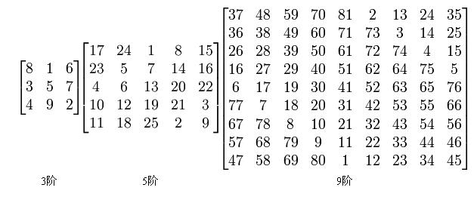

  - 偶数阶幻方构造法
4M阶幻方构造法
对于4M阶幻方一般都用对调法，制作起来很容易。如4阶幻方的排列法：
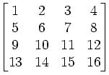
按如上图排列好，再将非主副对角线上的各个数关于中心对调，即成下图：
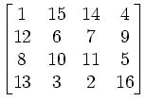

4M + 2阶幻方构造法

加边法
以6阶为例子，先排出4阶的幻方，如上图，再将图中每一个数都加上8m + 2 = 10，有下图：
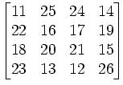
在外围加上一圈格子，把和这些数安排在外圈格子内，但要使相对两数之和等于16m(m + 1) + 5。对于m = 1这些数是：1,2,3,4,5,6,7,8,9,10；27,28,29,30,31,32,33,34,35,36。
结果如下：
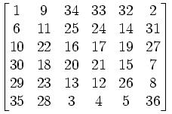

  - LUX法
在(4M+2)×(4M+2)个方格的适当格点上，先排出2M+1阶的幻方。在首M+1行的格点，全部标上「L」，除了第M+1行中间的是标「U」；在第M+2行的格点，全部标上「U」，除了第M+2行中间的是标「L」；在余下的M-1行的格点，全部标上「X」。将格点上的数乘以4，再减4，再按下面的规则加上1至4其中一个数，填入对应的格上：
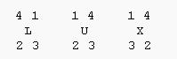

例子：
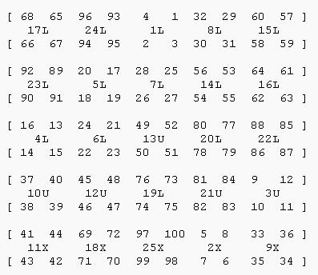

- 幻方问题的计算机编程实现
3.1 奇数阶幻方算法的Java语言实现
public class magic_squre_odd {
static int matrix[][];
static int n;
public static void magic_squre_odd_generate()
{ matrix = new int[n][n];
//将所有的数出始化为0
for(int i = 0; i < n; i++)
for(int j = 0; j < n; j++)
matrix[i][j] = 0;
matrix[0][(n+1)/2 -1] = 1;
int x = 0,y = ((n+1)/2 -1);

//count: 记住已经插入过的数
for(int count = 2; count<=n*n;count++)
while(true)
{
//先x-1 y+1
x-=1;
y+=1;

//判断是否可以插入
while(true)
{//循环判断是否越界，直到一個地方不越界为止
//判断是否越界：
//越上界x<0，则移到最下方x=x+n，y不变; continue
if(x<0)
{
x = x + n;
continue;
}

//越右界y>=n,則y=y-n，x不变;continue
if(y>=n)
{
y = y - n;
continue;
}

//循环判断是否该位置已经有数据，直到找到一个空位
//如果有数据，则移到x = x + 2;y = y - 1; continue
if (y<0){y=y+n;continue;}
if(matrix[x][y] != 0 )
{
x = x + 2;y = y - 1;
if (x>=n){x=x-n;continue;}
if (y<0){y=y+n;continue;}
continue;
}
break;
}

//将当前的count值赋给选出的空位
matrix[x][y]= count;
break;
}
}

public static void print()
{
for(int i = 0; i < n; i++)
{
for(int j = 0; j < n; j++)
{
//System.out.println(matrix[i][j]);
System.out.print(matrix[i][j]);
System.out.print("_");
}
System.out.print("\n");
}
}

public static void main(String[] args)
{ //手工输入n的值，並确保为奇数
n = 11;
magic_squre_odd_generate();
print();
}
}

以下是本算法将n设置为11时得出的11阶幻方的构造结果：

68 81 94 107 120 1 14 27 40 53 66
80 93 106 119 11 13 26 39 52 65 67
92 105 118 10 12 25 38 51 64 77 79
104 117 9 22 24 37 50 63 76 78 91
116 8 21 23 36 49 62 75 88 90 103
7 20 33 35 48 61 74 87 89 102 115
19 32 34 47 60 73 86 99 101 114 6
31 44 46 59 72 85 98 100 113 5 18
43 45 58 71 84 97 110 112 4 17 30
55 57 70 83 96 109 111 3 16 29 42
56 69 82 95 108 121 2 15 28 41 54

  - 4阶幻方算法的Java语言实现

public class magic_square_4m {

static int matrix[][];
static int n;

static void magic_squre_4m_generate()
{
//初始化matrix
matrix = new int[n][n];

//将matrix里的位置用数顺序排列
int ini = 0;
for(int i = 0; i < n; i++)
for(int j = 0; j < n; j++)
matrix[i][j] = ++ini;

//打印对调前的样子
System.out.println("对调之前的样子：");
print();

//然后对调(仅对右上方的数进行遍历)
for(int i = 0; i < n; i++)
for(int j = i + 1; j < n; j++)
{
if(( i != j) && (i + j) != (n -1) )
{ //对不在主付对角线上的数关于中心对调
int temp;
temp = matrix[i][j];
matrix[i][j] = matrix[n -1 - i][n - 1 - j];
matrix[n -1 - i][n - 1 - j] = temp;
}
}
}

public static void print()
{
for(int i = 0; i < n; i++)
{
for(int j = 0; j < n; j++)
{
System.out.print(matrix[i][j]);
System.out.print("_");
}
System.out.print("\n");
}
}

public static void main(String[] args) {
//这里手动设置n的数值为4，这里只能设置为4，因为只求4阶幻方
n = 4;
magic_squre_4m_generate();
System.out.println("对调之后的样子：");
print();
}
}

以下是本算法输出的结果：

对调之前的样子：
1_2_3_4_
5_6_7_8_
9_10_11_12_
13_14_15_16_
对调之后的样子：
1_15_14_4_
12_6_7_9_
8_10_11_5_
13_3_2_16_

总结
随着电子计算机的进一步发展，幻方在人工智能、工艺美术、电子回路原理，图像信息处理技术等方面有了重要的应用，但是幻方的应用领域还很广泛。
幻方应用于哲理思想
《易经》 是一本哲学书，易学家们通过多方面研究发现，易学来源于河图洛书，而洛书就是三阶幻方。幻方的布局规律、构造原理蕴涵着一种概括天地万物的生存结构，是说明宇宙产生和发展的数学模型。
幻方的智力开发功能
在算法史上，先有九宫算，后有太乙算、算盘、电子计算机；在游戏的发展史上，先有重排九宫，后有象棋、围棋、华容道游戏等。围棋盘是一个19阶方阵，象棋盘是一个八阶方阵（其将帅行宫是一个三阶方阵）；电脑上的“扫地雷”游戏，同九宫图密切相关。
幻方应用于美术设计
幻方中数字按序联起来，可形成一幅幅奇特的“魔方阵构造图”，经彩色处理可获得十分漂亮的美术图案，这种图案具有对称美，并有幻方原理的理性规律。
幻方对科学的启迪
河图可看成是二阶幻方模型，洛书是三阶幻方模型，由于它们流传甚广，从古到今给人们许多科学的启迪。现在风靡世界的电脑，挖根寻源竟然到幻方领域了。在中国的传统文化中，我们能够看到洛书运用于军事、中医、天文、气象、气功等领域的大量资料。在人功智能、图论、对策论、实验设计、工艺美术、电子回路原理、位置解析学、组合数学等方面幻方则有着更加广泛的应用。所以，到今天为止，幻方仍是组合数学中一个重要的研究课题。
幻方的美学价值
幻方是数按着一种规律布局成的一种体系 ，每个幻方不仅是一个智力成就，而且还是一个艺术佳品，都以整齐划一，均衡对称、和谐统一的特性，迸发出耀人的数学美的光辉，具有很高的美学价值，使我们在幻方的欣赏中了解到数学知识的许多奥妙。

